文本來源：112年5月9日第15版(文教新聞)
112年5月13日第3版(國際)

設計者：林玫伶（清華大學客座助理教授、兒童文學作家）
多文本讀報學習單（解答篇）


「芭比娃娃」可說是許多人印象最深刻的「洋娃娃」，雖然稱為「娃娃」，卻以「成人」的外表和造形，加上各式各樣的主題配件等，成為當代最知名、最暢銷的玩偶。但近年來，芭比娃娃的形象逐漸產生變化，為什麼呢？
任務一：芭比誕生以來
閱讀5月13日第3版〈芭比形象刻板 近年趨多元〉，回答以下問題：
- 芭比娃娃在哪一年正式推出？距離現在（2023年）推出第幾年了？
1959年推出，距離2023年已推出64年。
- 有多少個國家販售芭比娃娃？一開始的造形是怎樣的？
有150多個國家販售，一開始的造形是金髮碧眼、容貌白皙、雙腿修長。
- 芭比娃娃一開始的造形引來批評、反諷和戲謔。從文章中找出對芭比娃娃的「負評」。（複選）
■身材誇張，不能代表真正女性。
□單一造形，產品缺乏想像力。
■部分身障人士在芭比娃娃身上找不到共鳴。
□售價太高，引發消費者反彈。
■有些女性想模仿芭比而患上厭食症。
- 芭比娃娃的銷售成績哪一年在明顯下滑？為什麼？
2016年開始下滑。
社會上有越來越大的批評聲音。
- 生產芭比娃娃的公司之所以願意改變發展方向，主要來自哪裡的壓力？
□公司老闆 ■消費者 □身心障礙團體 □政府部門 □選美單位

■給師長的話：任務一先認識芭比娃娃上市以來的重大事件。

任務二：芭比改變了
接著閱讀同一版〈美玩具商推唐氏症芭比 促尊重差異〉，回答以下問題：
- 芭比推出有唐氏症特徵的新款式，除了身形、特徵以外，服裝和配飾如何呈現唐氏症呢？
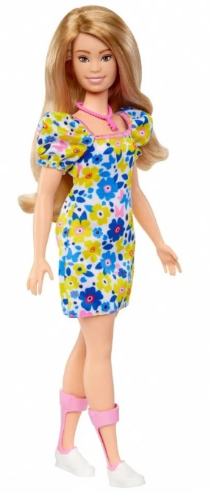
服裝：黃藍兩色的洋裝
項鍊：有三個倒ｖ字形的吊飾
踝足：戴著矯正器
多數唐氏症兒配戴矯正器，用來支撐（雙腳）和（腳踝）
黃、藍是唐氏症的（代表色）
唐氏症兒在第（21）對染色體上比一般人（多出一條染色體）
- 為什麼玩具廠商會推出唐氏症芭比？至少找出三個原因。
和美國國家唐氏症協會合作生產。
反映出真實世界的樣貌。
消除對身心障礙者的汙名。
鼓勵孩子更有同理心包容不同族群。
- 回到任務一閱讀的文章，玩具廠商近年推出的芭比，不再只是金髮碧眼、容貌白皙、雙腿修長的造形，越來越多元，至少包括：
膚色多元 | 職業多元 | 身體特徵多元 | 體型多元 | 眼睛顏色多元 | 髮型多元
- 唐氏症芭比符合哪一種多元？（身體特徵多元）
- 本版中間有一張照片，是廠商多年前以美國印度裔生態學家納德卡尼為原型的娃娃。這一款芭比符合哪些多元？（膚色多元、職業多元、體型多元、眼睛顏色多元）
■給師長的話：任務二從唐氏症芭比的設計，了解尊重多元的意義。
任務三：人物美
芭比剛開始以誇張的身材、不真實的美，贏得消費者的喜愛。之後因為社會觀念逐漸改變，芭比造形也開始跟進時代趨勢，重新定義什麼是「美」。
閱讀112年5月9日第15版〈金門多年國小跨域美感課 探索人物美〉，回答以下問題：
- 這則報導中，多年國小以哪一位人物，作為「美的人」？
馬拉拉
- 這位「美的人」，展現了哪些「人的美」？
她爭取女性權益、女性受教權，是她這個人展現的美。
- 這樣的美，和芭比展現的美有什麼不同？和同學討論看看。
不強調外表的美，更重視內在的美。
- 你贊成以這位「美的人」作為原型，推出新款芭比娃娃嗎？為什麼？
【這位「美的人」小檔案】

巴基斯坦人，女性，因為替女孩爭取平等受教權，在返家的校車上遭到塔利班開槍射擊，奇蹟似的生還，並繼續為女性權益發聲，成為史上最年輕的諾貝爾和平獎得主。
【贊成】
理由：透過全球暢銷的芭比，讓更多人認識她，向她學習，同時也為芭比娃娃增添更多元的佳話。

【反對】
理由：不需透過商品物化女性。

- 從你身邊尋找一位「美的人」，並說說這位「美的人」展現了哪些「人的美」？
(略)

■給師長的話：芭比形象趨向多元，也逐漸反映真實世界。任務三則從真實世界尋找美，賦予美更寬廣的定義。

